中興高級商工職業學校承辦照南國中103學年度8年級「社區高職參訪」照片
地點：本校視聽教室、四科專業教室
時間:103年10月21日
迎賓簡報 | 餐旅群老師指導並示範上課情形
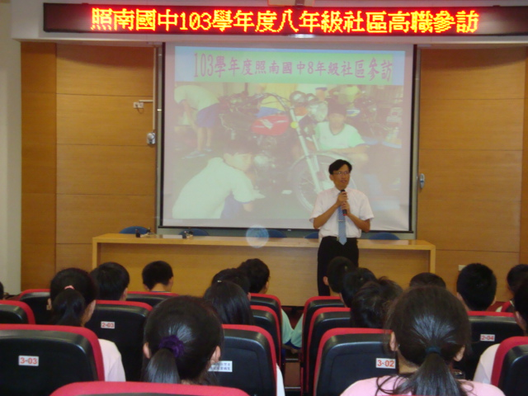 | 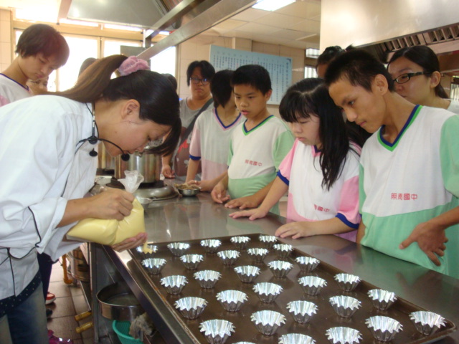
動力群學生體驗補胎 | 食品群體驗蛋糕製作
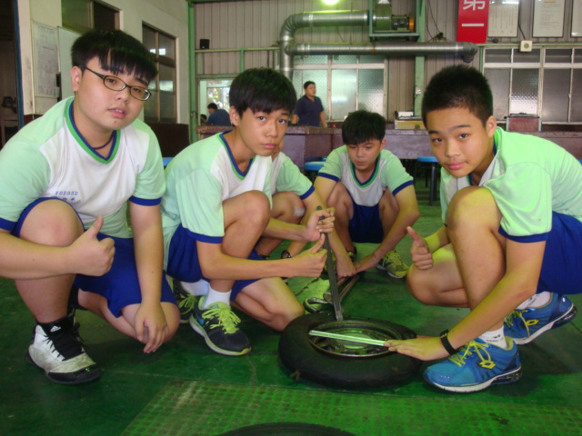 | 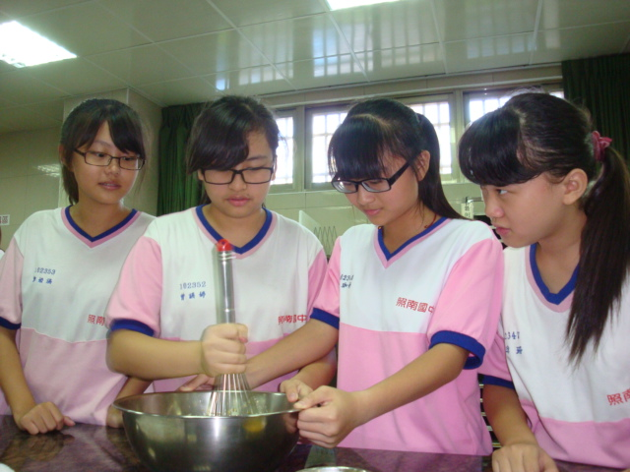
商管群老師關懷同學上課情形 | 課程結束後本校吳校長表揚優秀同學
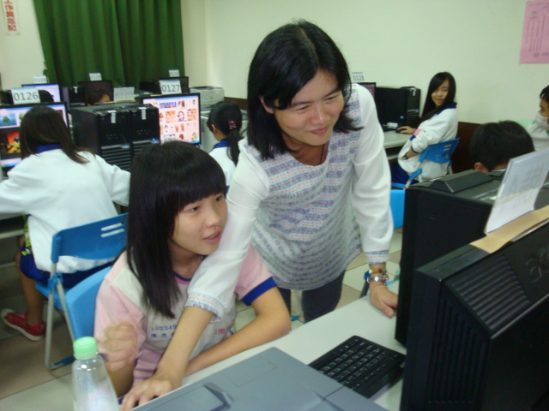 | 